MABAKI YA MITI ILIYOKUFA SEOSAW

Casey M. Ryan, Nicholas Berry, Stephen Syampungani, Francisco Maiato Gonçalves, Steve Makungwa, Benjamin Wigley, Manfred Finckh, Nicola Stevens, Caroline Lehmann, Mat Williams, Mylor iNgoy Shutcha , Jonathan Ilunga Muledi, Sally Archibald, Wayne Twine, Isla Grundy, Carla Staver, Anderson Muchawona, Benard Guedes, Adeline Fayolle, Josiah Katani, Nicholas Berry, Edward Mitchard, Kyle Dexter, Iain McNicol, Rose Pritchard, Emily Woollen, Thom Brade, Ellie Wood, Sam Bowers, John L. Godlee, Geoff Wells, David Bauman , Oliver Phillips, Penny Mograbi, Lorena Benitez.

Imetafsiriwa (English - Swahili) na Elisha Elifuraha Njoghomi

Ukinukuu mwongozo huu, tafadhali taja kama:

SEOSAW partnership (2021). A network to understand the changing socio‐ecology of the southern African woodlands (SEOSAW): Challenges, benefits, and methods. Plants, People, Planet, 3(3), 249-267. doi: 10.1002/ppp3.10168.

Shukrani
Utayarishaji wa mwongozo huu wa upimaji wa ploti za kudumu umewezeshwa na mradi wa SEOSAW unaofadhiliwa na NERC. Kwa shemu kubwa, mwongozo unatokana na mwongozo wa RAINFOR (Phillips, Baker, Feldpausch, & Brienen, 2016). Mabaki ya miti iliyokufa na kukauka kulingana na (Waddell, 2002) na itifaki za upimaji wa Visiki zilitengenezwa kama sehemu na mradi wa ACES unaofadhiliwa na ESPA (DFID/ESRC/NERC). Kazi hii pia iliungwa mkono na Mfuko wa Kuongeza Kasi ya Matokeo wa GCRF. Tafsiri ilifadhiliwa na Mradi wa SECO unaofadhiliwa na NERC.

MABAKI YA MITI ILIYOKUFA

Vipande ya mabaki ya miti iliyokufa vinaweza kujumuisha mashina ya miti iliyokufa, vipande vya matawi makubwa na madogo, na vipande vingine vya magogo vikiwa vimelala au vilivyoinuka ardhini, lakini visivyo na mizizi ardhini. Hivi havijumuishi vitu vilivyo hai, miti iliyokufa ikiwa bado imekita mizizi yake ardhini (pamoja na hesabu ya mshina), visiki (ambayo vina itifaki yake tofauti), majani yaliyokufa, magome yaliyoambuliwa kwenye miti, mabaki mengine zaidi ya miti, mizizi au sehemu mbalimbali za mti chini ya usawa wa ardhi.
Mabaki ya miti migumu inapaswa kupimwa pamoja na mistari ya transect ya kutengeneza sehemu nne kwenye njama na kuhakikisha unaongeza uwezekano wa kukutana na vigogo vingi zaidi. Tunapendekeza kila mistari uwe 100m na utokane kwa 20 na 80 m kwenye axes za X na Y (Mcharo 1). Mabasi na miti midogo pia zinaweza kupigwa sampuli kwenye mistari hii ya mistari { angalia miti midogo na itifaki ya kichaka }.
Muundo wa kupita unaweza kunyumbulika, lakini epuka kuweka mistari iliyo sambamba. Iwapo mistari ya mlalo yanatumiwa, hakikisha kuwa umerekodi urefu wako wa mpito.
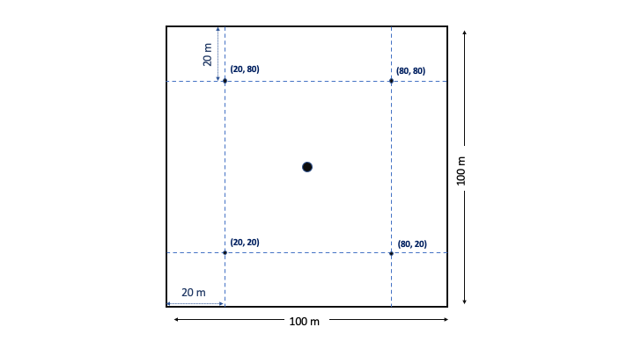
Mcharo 1: Mpangilio uliopendekezwa wa mistari katika 1 ha ploti.
Kipande cha mti hupimwa ikiwa:
- Mhimili wa kati wa longitudinal wa kipande unaangukia kati ya ploti
- Kipenyo cha kipande hicho katika sehemu ya makutano na mstairi ni zaidi ya sentimita 3, na urefu wa kipande ni zaidi ya mita 0.5
- Kipande hakijaoza hadi kutokuwa na sura na umbo lake asilia (yaani kinaweza kupimwa).
- Sheria zingine ni pamoja na:
  - Wakati kipande cha mti kimegawanywa kwa kutengeza tawi kubwa sana lililounganishwa kwenye shina kuu, na sehemu zote mbili zinakatisha mstari wa unakopita, hiki huorodheshwa kama vipande viwili tofauti, ikiwa kila kimoja kinakidhi vviwango vya kizingiti cha chini kinavyohitajika.
    - Pima urefu wote wa kipande unapokutana na tawi la kwanza.
    - Kwa matawi yanayofuata, pima hadi uma wa chini kabisa ambao haujarekodiwa.
  - Kipande kinahesabiwa mara mbili ikiwa tu kinapita kati ya njia mbili tofauti au ikiwa hakina mstari na inakatiza njia hiyo hiyo katika sehemu mbili.

Vipimo vinavyochukuliwa kwa kila kipande ni:
- Kipenyo kwenye hatua ya makutano (sm). Hii inaweza kukadiriwa ikiwa huwezi kupitisha mkanda karibu na kipande. Wapigaji ni muhimu sana kwa vitu vidogo; mkanda wa kipenyo utahitajika kwa vitu vikubwa
- Urefu wa kipande cha gogo (m)
- Aina ya kipande, ikiwa inawezekana.
- Kitambulisho cha shina, ikiwa lebo inayohusishwa inapatikana au inaweza kutambulika kutoka kwa viwianishi vya XY.
Kwa kutumia milinganyo iliyoainishwa katika (Waddell, 2002) unaweza kukadiria jumla ya msongamano wa mabaki ya miti migumu (magogo/ha), ujazo (m3/ha), na biomasi (t/ha) kwenye shamba.

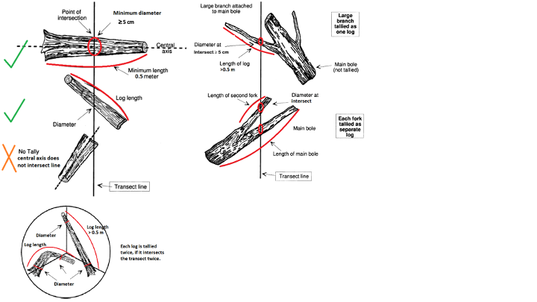
Mchoro 2: Michoro ya sampuli ya mabaki ya miti na vigogo, picha iliyochukuliwa kutoka (Waddell, 2002)

Bibliografi

Waddell, K. (2002). Sampling coarse woody debris for multiple attributes in extensive resource inventories,. Ecological Indicators, 1(3), 139-153.

